תאריך: 26/5/2025
סיכום מפגש עם יושבי ראש הגמלאים במרחב דרום
26/5/2025
תאריך הפגישה: יום שני בשעה 11:00 בתאריך 26/5/2025 בבית נעמת באר שבע
מטרות הפגישה:
- מציאת ממשקים ושיתופי פעולה עם העמותה לקידום אזרחים ותיקים הארצית, למען גמלאי מרחב הדרום.
- תכנון כנס גמלאים ארצי באילת בתאריך 1-5/2/2026 בנושא: אורח חיים בריא. (נא לשריין את התאריך)
- תכנון מתווה למיזם משותף של תיעוד והכנת ספר על "סיפרי חיים" של גמלאים.
נוכחים מצד העמותה: רותה דנינו- יו"ר העמותה, יפה אטיאס- יועצת ארגונית, ציפי גיאת- חברת הנהלה,
נוכחים מצד ההסתדרות: יצחק בנימין- יו"ר ההסתדרות מרחב הנגב.
לוי רותי- יועצת אדמיניסטרטיבית.
שוש שדה- יו"ר ועד גמלאי כי"ל.
ורד הלל- יו"ר גמלאי קופת חולים כללית.
שלום כהן- יו"ר גמלאי עיריית באר שבע.
(נעדרים: מר שלום מרק- יו"ר גמלאי אוניברסיטת בן גוריון ומר יגאל דיטשי יו"ר גמלאי בזק ומקפת, שלום שמלה -יו"ר גמלאי קמ"ג, דוד אלמוג- יו"ר גמלאי מכתשים- היעדרות עקב שהייה בחו"ל )
נושאים:
- הכרות ותיאום ציפיות.
- הצגת אודות העמותה לקידום אזרחים ותיקים הארצית ע"י יו"ר העמותה- הגב' רותה דנינו.
- הצגת פרויקט עתידי של בניית "בית הגמלאי " בבאר שבע, ע"י מר יצחק בנימין- יו"ר ההסתדרות מרחב הנגב.
- תכנון כנס גמלאים ארצי באילת בתאריך 1-5/2/2026 בשני בתי מלון, לאונרדו פלזה ולאונרדו קלאב.
שבוע מרגש ומלא תוכן משמעותי לגמלאים בנושא, אורח חיים בריא תוך שילוב הרצאות/ סדנאות ותוכנית עשירה של ערבי בידור ושירה עם אומנים מהשורה הראשונה.
ורד הלל הציעה להוסיף לכנס, מ"יד שרה" משאית מכשירי עזר לתצוגה בכנס למען הגמלאים,
כמו כן, לשלב הרצאה על "גמישות המוח בגיל השלישי" ע"י אחות גריאטרית.
יצחק בנימין אמר שיבדוק עם פרופ' ראובן איליה – מומחיה לקרדיולוגיה למתן הרצאה בכנס.
שאר החברים העלו רעיונות להרצאות וסדנאות על רפואה מונעת, על דמנציה ואלצהיימר, הפרעות שינה, צמחי מרפא עפ"י הרמב"ם וכדומה.
בפגישה הבאה העמותה תכין טיוטה של תוכנית הכנס.

- תכנון מתווה למיזם משותף של תיעוד והכנת ספר על "סיפרי חיים" של גמלאים.
נציגי העמותה סיפרו בקצרה על המיזם המתוכנן- יום העיון שבו יציעו כלים פרקטיים, רעיוניים ורגשיים לתיעוד סיפור חיים – תוך חיבור אישי ומשפחתי, בין-דורי וקהילתי. הוא יעסוק הן בטכניקות הכתיבה והריאיון, והן במשמעות החברתית והרוחנית של תיעוד החיים. המפגש בין אזרחים ותיקים לבין נערים ונערות בוגרים סביב תהליך כתיבת ספר חיים יוצר מרחב ייחודי של הקשבה, שיתוף והשראה הדדית.
בפגישה הבאה העמותה תציג את המתווה ליישום משותף.

שונות: עלה בקרב החברים לקיים ולתכנן "יום גמלאי" בחמי יואב.

לסיכום:
- יש לקיים פגישה נוספת להצגת כל החומרים, להערות והארות על הכנס ועל הפרויקטים האחרים.
- יש להציג מתווה למיזם כתיבת ספר חיים של גמלאים.
- בפגישה הבאה יתוכנן "יום גמלאי" שיתקיים בחמי יואב.

תודה לכל המשתתפים ותודה מיוחדת ליצחק ולרותי על האירוח הנהדר בנעמת.
יחד למען הגמלאים- כי כוחנו באחדותנו.
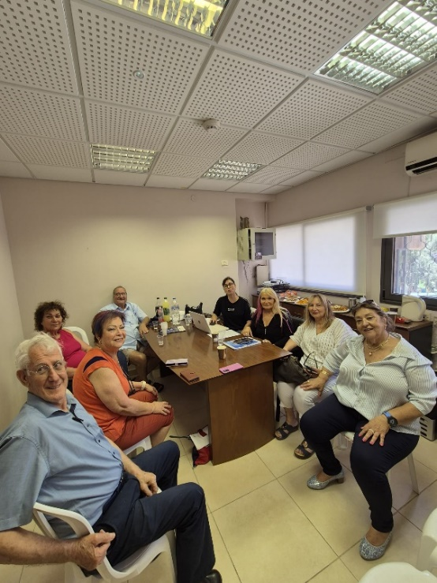

בברכה: רותה דנינו
יו"ר העמותה לקידום אזרחים ותיקים בישראל

